UČNI SKLOP: Življenjepis in pripoved o življenju osebe
Tema: Življenjepis in pojasnjevalno priredje

Nameni učenja

Vsebine oz. cilji, ki jih obravnavamo v tem sklopu, so različno zahtevni:
- z rdečo barvo so označene vsebine oz. cilji nižje ravni zahtevnosti,
- z modro so označene vsebine oz. cilji temeljne ravni zahtevnosti,
- z zeleno pa vsebine oz. cilji višje ravni zahtevnosti.

V tem učnem sklopu boš obravnaval/a naslednje vsebine oz. cilje:

- Samostojno preberem neumetnostno besedilo (življenjepis).
- Določim njegov namen ter utemeljim, po čem sem ga prepoznal/a.
- Določim okoliščine nastanka besedila in povem, iz katerih prvin besedila sem jih prepoznal.
- Strukturirano povzamem temo, podtemo, bistvene podatke in logična razmerja med njimi; pri tem smiselno uporabim ustrezen pristop (miselni vzorec/pojmovno mrežo/ preglednico/oporne točke.
- Obnovim sprejeto besedilo.
- Predstavim zgradbo prebranega besedila.
- Med branjem besedila si uporabljam SSKJ v knjižni in/ali elektronski obliki.
- S knjižnimi besedami in besednimi zvezami poimenujem bitja, predmete, dejanja, značaj … na sliki oz. fotografiji.
- Dane besede oz. besedne zveze iz besedila razložim s svojimi besedami in jih smiselno uporabim v svojem besedilu.
- V zvezi dveh enostavčnih povedi prepoznam pojasnilo in ga izrazim z ustreznimi vezniki.
- Prebrano besedilo tudi vrednotim po naslednjih merilih tako, da si zastavim naslednja vprašanja: Je prebrano besedilo zanimivo/verodostojno/razumljivo/ uporabno? Svoje mnenje utemeljim s podatki iz besedila.
- Predstavim jezikovne značilnosti prebranega besedila (življenjepisa).
- Prebrano besedilo primerjam z drugimi vrstami ter predstavim njihove podobnosti in razlike.
- Samostojno napišem življenjepis tako, da upoštevam značilnosti besedilne vrste.
- Svoje besedilo členim na odstavke.
- Pri pisanju upoštevam pravopisna pravila, se izogibam nepotrebnim besednim ponovitvam.
- Pri pisanju izbiram besedilni vrsti ustrezne besede, besedne zveze, stavčne vzorce …
- Glede na povratno informacijo učitelja ali sošolca načrtujem, kako bi svoje besedilo izboljšal.
- Prepoznam in ovrednotim učinek pridobljenega procesnega in vsebinskega znanja, ki sem ga pridobil/a pri branju besedila.
- Prepoznam in ovrednotim učinek pridobljenega procesnega in vsebinskega znanja, ki sem ga pridobil/a pri pisanju besedila (življenjepisa).
- Razumem navedene strokovne izraze: uradni življenjepis, opis osebe, oznaka osebe, priredno zložena poved, pojasnjevalno priredje, veznik, členek, slogovno zaznamovana beseda. Svoje razumevanje jezikoslovnih izrazov ponazorim s primeri iz obravnavanega besedila.
- Pri reševanju nalog izboljšujem svoje praktično obvladanje slovnice in pravopisa.

Navodila za delo za učenca/učenko
1. Preverjanje predznanja | Reši naloge za ugotavljanje predznanja v i-učbeniku na povezavi https://eucbeniki.sio.si/slo9/2230/index.html  na strani 155.
2. Samostojno učenje (branje besedila) | Nato preberi besedilo na povezavi https://eucbeniki.sio.si/slo9/2230/index1.html na strani 156.
3. Samostojno učenje  (razumevanje, razčlenjevanje in vrednotenje posameznih prvin besedila)  4. Samostojno učenje  (uporaba bralnih učnih strategij po reševanju nalog) | Reši vse naloge, ki so povezane z odlomkom, in jih najdeš na povezavah:  https://eucbeniki.sio.si/slo9/2230/index1.html,  https://eucbeniki.sio.si/slo9/2230/index2.html,  https://eucbeniki.sio.si/slo9/2230/index3.html,  https://eucbeniki.sio.si/slo9/2230/index4.html in  https://eucbeniki.sio.si/slo9/2230/index5.html  na str. 156ꟷ160.  Naloge so zasnovane tako, da lahko pravilnost svojih odgovorov preverjaš sproti.
Po reševanju nalog v i-učbeniku si v zvezek za slovenščino napiši povzetek bistvenih vsebin te snovi (npr. v obliki miselnega vzorca, preglednice, po opornih točkah ipd.); pomagaj si s povezavo
https://eucbeniki.sio.si/slo9/2230/index6.html
na str. 161.

Nato v zvezek napiši naslov Pojasnjevalno razmerje. Najprej napiši 1 poved, v kateri je izraženo pojasnjevalno razmerje, nato pa si iz obeh preglednic, prilepljenih spodaj, izpiši naslednje podatke:
Vprašalnica:
Kaj izraža drugi del povedi:
Veznik:
Pretvorba v poved s posledico: DA NE
Vejica: DA NE

Kako torej ločimo pojasnilo od vzroka?
Pojasnilo | Vzrok
Po pojasnilu se sprašujemo s po čem sodiš? | Po vzroku sprašujemo z vprašalnico zakaj + povedek glavnega stavka.
Pojasnilo izrazimo z veznikom saj. | Vzrok izrazimo z veznikom ker.
Pojasnjevalnega priredja ne moremo pretvoriti v poved s posledico.  Npr. Mateja je kljub poškodbi nadaljevala svojo športno pot, zato je vztrajno dekle. | Poved z vzročnim odvisnikom lahko pretvorimo v poved s posledico.  Npr. Mateja je bila poškodovana, zato je na turnirju nastopila slabše.

Pojasnjevalno priredje je priredno zložena poved, v kateri drugi stavek vsebuje pojasnilo/dokaz za trditev, ki je izražena v prvem stavku.
Npr.
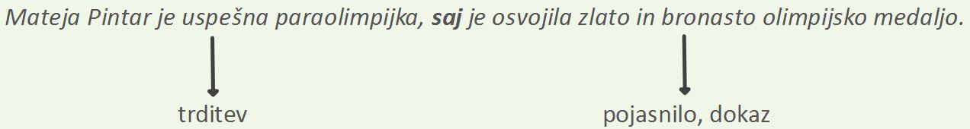
Pojasnilo izrazimo z vezniki saj, namreč ali kajti; med obema stavkoma v povedi stoji vejica.

Pa še namig, kako si boš vrsto razmerja/priredja najlažje zapomil:
POJASNJEVALNO RAZMERJE v svojem imenu skriva veznik, če ga preberemo zrcalno (jas → saj).

Nato povzetek skeniraj in ga oddaj v tisto spletno učno okolje, za katerega sta se dogovorila z učiteljem/učiteljico slovenščine.

5. Samostojno učenje  (pisno sporočanje za poglabljanje razumevanja besedilne vrste) | Napiši svoj življenjepis. Namige najdeš na povezavi  https://eucbeniki.sio.si/slo9/2230/index9.html  (glej 8. nalogo) na str. 164. Pri pisanju si lahko pomagaš z gradivom v prilogi 1.  Nato svoje sestavke oddaj v tisto spletno učno okolje, za katerega sta se dogovorila z učiteljem/učiteljico slovenščine.
6. Preverjanje znanja | Reši preverjanje znanja na povezavah  https://eucbeniki.sio.si/slo9/2230/index7.html,  https://eucbeniki.sio.si/slo9/2230/index8.html,  https://eucbeniki.sio.si/slo9/2230/index9.html in  https://eucbeniki.sio.si/slo9/2230/index10.html  na str. 162ꟷ165.  Naloge so zasnovane tako, da lahko pravilnost svojih odgovorov preverjaš sproti.
7. Samovrednotenje in načrtovanje učenja za izboljšanje učnih dosežkov | Po obravnavani učni snovi tega učnega sklopa presodi, kako ti je šlo: reši razdelek Samovrednotenje znanja (semafor).  Po potrebi načrtuj, katero znanje bi rad izboljšal/a, in kako. Tudi ta dokument oddaj v tisto spletno učno okolje, za katerega sta se dogovorila z učiteljem/učiteljico slovenščine.

Priloga 1

Na spletni strani rtvslo.si deluje Jezikovni spletovalec, ki nas uči, kako se spopadati z različnimi jezikovnimi orehi. Več o življenjepisu lahko najdeš na spletni strani https://www.rtvslo.si/kultura/jezikovni-spletovalec/kako-napisem-zivljenjepis/506517, tukaj pa ti ponujam samo nekaj njihovih nasvetov. V tem primeru se ti nanašajo na pisanje lastnega življenjepisa, kar pa v veliki meri lahko preneseš tudi na pisanje življenjepisa koga drugega.

Kako napišem življenjepis?
Praktične smernice za pisanje
Tudi če se nam je v življenju uspelo izogniti pisanju skoraj vseh besedilnih vrst, nam ena izmed njih nikakor ne uide – življenjepis, ki ga moramo priložiti vsaj k prijavi na delovno mesto.
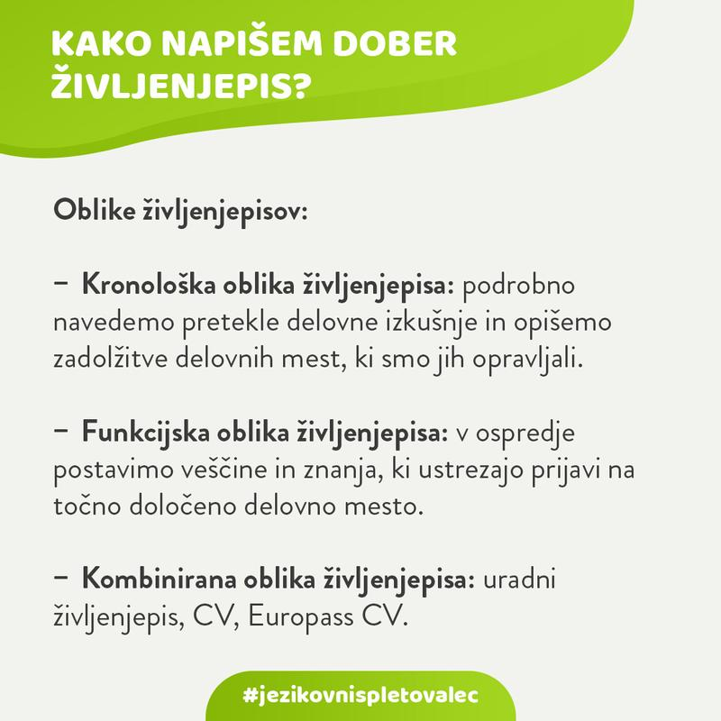

Življenjepis lahko oblikujemo kronološko ali funkcijsko, lahko pa kombiniramo obe obliki, ko poleg uradnega življenjepisa izpolnimo še neke vrste obrazec, v katerem pomembne podatke, izobrazbo, izkušnje, kompetence, stopnje znanja jezika/-ov, dosežke našega življenja vpisujemo v že vnaprej pripravljene kategorije in tako tvorimo nepovezano besedilo. Za takšno obliko življenjepisa se je uveljavilo ime CV (potek življenja – curriculum vitae).

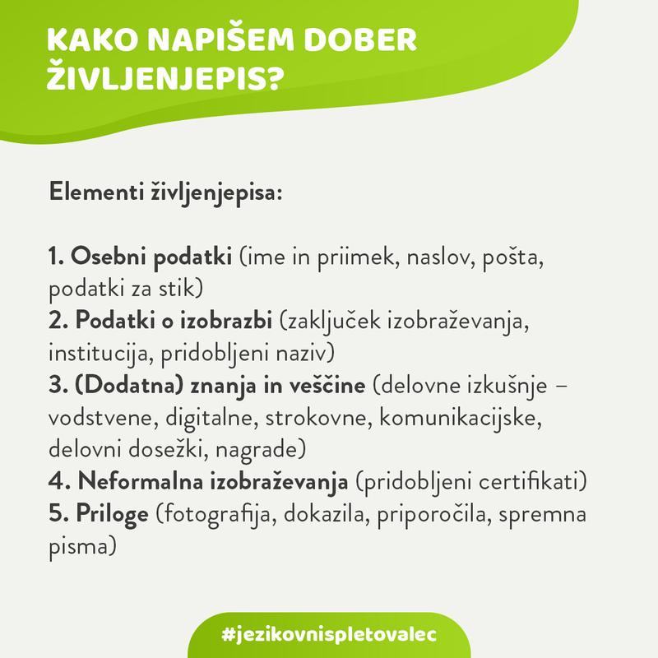
Uradni življenjepis – starodobnik?
Ne glede na to, za katero obliko življenjepisa se odločite, vsebuje ta enake kategorije. Uradni življenjepis, napisan na belem listu papirja, formata A4, v glavi življenjepisa vsebuje podatke o tvorcu, kraju in datumu pisanja ter podatke o naslovniku, ki mu je življenjepis namenjen (navadno delodajalec). Glavi sledi zadeva (ŽIVLJENJEPIS) in jedro, v katero vključimo vse kategorije, ki so sestavni del vsakega življenjepisa: rojstni podatki, podatki o šolanju in doseženi izobrazbi, dodatna znanja in veščine, neformalna izobraževanja, delovne izkušnje, interesi.
Življenjepis je objektivno in uradno besedilo, zato moramo biti pozorni na upoštevanje pravopisnih in slovničnih pravil, saj je to pomemben del funkcionalne pismenosti in eden izmed ključnih dejavnikov, ko se bo delodajalec odločil, ali vas povabi na razgovor ali ne.
Ob desnem robu zapišemo tiskano ime in priimek ter se lastnoročno podpišemo.
Življenjepisu lahko dodamo tudi fotografijo. Obvezna sestavina življenjepisa so zagotovo priloge, ki jih navedemo na koncu dokumenta ob levem robu. Za naštevanje prilog uporabimo alinejne pomišljaje (−). Pomembno je, da se o vseh prilogah, ki so navadno dokazila in jih delodajalec ob prijavi na delovno mesto zahteva, natančno pozanimamo.
Pomemben del prilog so zagotovo priporočila, ki jih, če jih dodajate, omenite tudi v jedru.
Pred pisanjem življenjepisa zberite vse podatke in informacije, ki jih želite vključiti.

(Povzeto po: Ana Rotovnik, 4. december 2019, Ljubljana - MMC RTV SLO)

